Projektas
AKMENĖS RAJONO SAVIVALDYBĖS TARYBA
SPRENDIMAS
DĖL UAB GREN AKMENĖ ŠILUMOS KAINOS DEDAMŲJŲ NUSTATYMO TRETIESIEMS BAZINĖS ŠILUMOS KAINOS DEDAMŲJŲ GALIOJIMO METAMS
2024 m. balandžio d. Nr. T-
Naujoji Akmenė

Vadovaudamasi Lietuvos Respublikos vietos savivaldos įstatymo 15 straipsnio 2 dalies 29 punktu, Lietuvos Respublikos šilumos ūkio įstatymo 32 straipsnio 8 dalies 1 punktu ir 9 dalimi, Šilumos kainų nustatymo metodika, patvirtinta Valstybinės kainų ir energetikos kontrolės komisijos 2009 m. liepos 8 d. nutarimu Nr. O3-96 „Dėl šilumos kainų nustatymo metodikos“, atsižvelgdama į UAB Gren Akmenė 2023 m. kovo 27 d. raštą Nr. 70 „Dėl UAB Gren Akmenė koreguoto pajamų bazinio lygio nustatymo“, Akmenės rajono savivaldybės taryba nusprendžia:
1. Nustatyti UAB Gren Akmenė šilumos kainų dedamąsias (be pridėtinės vertės mokesčio):
  - Šilumos (produkto) gamybos kainos dedamąsias (be pridėtinės vertės mokesčio):
    - Šilumos (produkto) gamybos savuose šaltiniuose vienanarės kainos, išreiškiamos formule – THG,PD+THG,KD, dedamąsias:
      - vienanarės kainos pastoviąją dedamąją – THG,PD=1,84 ct/kWh;
      - vienanarės kainos kintamąją dedamąją – THG,KD.
    - Šilumos (produkto) gamybos (įsigijimo) šilumos kainos dedamąsias:
      - vienanarės kainos, išreiškiamos formule TH,PD+TH,KD, dedamąsias:
        - vienanarės kainos pastoviąją dedamąją – TH,PD=1,84 ct/kWh;
        - vienanarės kainos kintamąją dedamąją – TH,KD.
1.1.3. Šilumos (produkto) gamybos (įsigijimo) dvinarės kainos dalis:
      - pastoviąją dedamąją (šilumos srauto vidutinei galiai) – 13,45 Eur/kW per mėnesį;
      - pastoviąją dedamąją (atitinkamai vartotojų grupei) – 13,11 Eur per mėnesį;
      - kintamąją dalį – TH,KD.
  - Šilumos perdavimo kainas:
    - vienanarės, išreiškiamos formule THT,PD+THT,KD, dedamąsias:
      - vienanarės kainos pastoviąją dedamąją – THT,PD=0,76 ct/kWh;
      - vienanarės kainos kintamąją dedamąją – THT,KD.
    - Dvinarės kainos dedamąsias:
      - pastoviąją dedamąją (už suvartotos šilumos srauto vidutinę galią) – 5,57 Eur/kW per mėnesį;
      - pastoviąją dedamąją (atitinkamai vartotojų grupei) – 4,82 Eur per mėnesį;
      - kintamąją dalį – THT,KD.
  - Mažmeninio aptarnavimo vartotojams kainą pasirinktinai:
    - jei vartotojas pasirinko mokėti už suvartotą šilumos kiekį – 0,37 ct/kWh;
    - jei vartotojas pasirinko mokėti kaip pastovų (mėnesio) užmokestį:
      - mažmeninio aptarnavimo bazinis pastovus (mėnesio) užmokestis atitinkamai vartotojų grupei – 2,69 Eur/mėn./kW;
      - mažmeninio aptarnavimo bazinis pastovus (mėnesio) užmokestis 2,33 Eur/mėn.

2. Nustatyti dedamųjų THG,KD, TH,KD, TH,KD,dv, THT,KD, THT,KD,dv, TH formules:
Eil. Nr. | Dedamoji | Formulė
1. | Šilumos (produkto) gamybos vienanarės kainos kintamoji dedamoji, šilumos (produkto) gamybos (įsigijimo) vienanarės kainos ir dvinarės kainos kintamoji dedamoji | THG,KD = TH,KD = 0,24 + (49 139 × pF) ×100 / 47 376 822
2. | Šilumos perdavimo vienanarės kainos ir dvinarės kainos kintamoji dedamoji | THT,KD = 0,11 + (5 329 033 x TH) / 42 118 412
čia:
pF – vidutinė svertinė kuro kaina, apskaičiuota pagal kuro žemutinę šiluminę vertę, Eur/MWh.
3. Nustatyti, kad šiuo sprendimu nustatytų šilumos kainų dedamųjų galiojimo metu UAB Gren Akmenė gali taikyti vadovaujantis Metodikos 762 punktu apskaičiuotą papildomą (pridėtinę) dedamąją.
4. Pripažinti netekusiu galios Akmenės rajono savivaldybės tarybos 2023 m. kovo 13 d. sprendimą Nr. T-67 „Dėl uždarosios akcinės bendrovės „Akmenės energija“ šilumos kainos dedamųjų nustatymo antriesiems bazinės šilumos kainos dedamųjų galiojimo metams“ (su visais pakeitimais).
Šis sprendimas gali būti skundžiamas Regionų apygardos administracinio teismo Šiaulių rūmams Lietuvos Respublikos administracinių bylų teisenos įstatymo nustatyta tvarka.

Savivaldybės meras

Forma patvirtinta
Akmenės rajono savivaldybės mero
2023 m. balandžio 24 d. potvarkiu Nr. M-15

AIŠKINAMASIS RAŠTAS
DĖL AKMENĖS RAJONO SAVIVALDYBĖS TARYBOS SPRENDIMO PROJEKTO
„DĖL UAB GREN AKMENĖ ŠILUMOS KAINOS DEDAMŲJŲ NUSTATYMO TRETIESIEMS BAZINĖS ŠILUMOS KAINOS DEDAMŲJŲ GALIOJIMO METAMS“
2024-04-16 Nr. ________
(data)

Projekto rengėjas – Vietinio ūkio ir turto valdymo skyriaus vyriausiasis specialistas Laimonas Padolevičius
Pranešėjas komitetų posėdžiuose – komiteto, kuriame svarstomas klausimas, posėdžio pirmininkas
1. | Projekto tikslas | Tikslas – patvirtinti uždaros akcinės bendrovės Gren Akmenė perskaičiuotas šilumos kainos dedamąsias tretiesiems bazinės šilumos kainos dedamųjų galiojimo metams.  Apskaičiuota šilumos vienanarė kaina nuo šiuo metu galiojančios šilumos kainos mažėja 1,11 ct/kWh be PVM.  Šilumos kainos dedamųjų pokyčiai:  - Pastovioji dedamoji didėja 0,24 ct/kWh dėl:  - 20,164 tūkst. Eur dėl infliacijos įtakos.  - 116,179 tūkst. Eur dėl realizuoto šilumos kiekio neatitikimo įtakos.  - -18,636 tūkst. Eur dėl ilgalaikio turto vienetų nusidėvėjimo (amortizacijos).  - -19,908 tūkst. Eur dėl investicijų grąžos pokyčio dėl skolinto kapitalo;  - 0,45 tūkst. Eur dėl atliktų investicijų grąžos pokyčio;  - 45,06 tūkst. Eur dėl personalo sąnaudų augimo (9,1 proc. darbo užmokesčio fondo didėjimas).  - Kintamoji dedamoji didėja 0,01 ct/kWh dėl vandens, elektros ir kitų kintamų sąnaudų kainos pokyčio.  - Papildoma dedamoji mažėja 1,47 ct/kWh dėl:  - 633,07 tūkst. Eur dėl kuro ir šilumos įsigijimo sąnaudų neatitikimo;  - 8,71 tūkst. Eur dėl elektros energijos technologinėms reikmėms įsigijimo sąnaudų.  - 3,67 tūkst. Eur dėl papildomų pajamų.  Vertinamo periodo (nuo 2022-10-01 iki 2023-09-01) šilumos kainos kitimas pateiktas 2 pav.  UAB Gren Akmenė tiekiamos šilumos kainos palyginimas pagal lygiaverčius gamintojus pateiktas 3 pav., o absoliutiniu dydžiu 2 lentelėje. Šiuo metu šilumos kaina Akmenės rajono gyventojams yra 2 pagal mažiausią tarifą lygiaverčių gamintojų grupėje.
2. | Kaip šiuo metu teisiškai reglamentuojami projekte aptarti klausimai | Sprendimo projektas parengtas vadovaujantis: Lietuvos Respublikos vietos savivaldos ir šilumos ūkio įstatymais.
3. | Sprendimui įgyvendinti reikalingi teisės aktai | Nereikalingi.
4. | Kokių pozityvių rezultatų laukiama | Bus patvirtinta nauja (mažesnė) šilumos kaina Akmenės rajono gyventojams.
5. | Galimos neigiamos pasekmės priėmus sprendimą ir kokių priemonių reikėtų imtis, kad tokių pasekmių būtų išvengta | Nepatvirtinus šiuo sprendimu siūlomos kainos, kainą vienašališkai nustatys VERT.
6. | Lėšų poreikis sprendimui įgyvendinti; finansavimo šaltiniai | Nenumatomas
7. | Įgyvendinimo laikotarpis | Neterminuotas
8. | Projekto rengimo metu gauti vertinimai ir išvados (vizavimas/suderinimas per DVS):
8.1. | Rengėjas (meras/Tarybos narys/ opozicijos lyderis/kontrolierius/ sekretorius/ Administracijos direktorius/kolegialaus organo pirmininkaujantis asmuo
8.2. | Teisininkas
8.3 | Kalbininkas
8.4 | atitinkamo skyriaus vedėjas
8.5. | esant poreikiui – finansininkas

Į posėdį pakviesti: UAB Gren Akmenė direktorių Albertą Valančių.

Priimtą sprendimą išsiųsti: UAB Gren Akmenė, VERT, Buhalterinės apskaitos, Planavimo ir finansų valdymo ir Vietinio ūkio ir turto valdymo skyriams, paskelbti spaudoje ir Savivaldybės interneto svetainėje.

SUDERINTA |  | SUDERINTA
(Savivaldybės administracijos rengtiems projektams)
Meras |  | Administracijos direktorius
20....... m. ............................... ....... d. |  | 20....... m. ............................... ....... d.

Šilumos kainos pokytis, ct/kWh be PVM
1 lentelė
Eil. Nr. | Pavadinimas | Mato vnt. | Galiojantys rodikliai | Galiojanti kaina | Bendrovės projekciniai rodikliai | Projekcinė kaina | Pokytis nuo galiojančios kainos
1 | 2 | 3 | 4 | 5 | 6 | 7 | 8
1. | ŠILUMOS (PRODUKTO) GAMYBOS KAINOS DEDAMOSIOS
1.1. | Šilumos (produkto) gamybos savuose šaltiniuose vienanarė kaina (kainos dedamosios) (1.1.1 + 1.1.2) | ct/kWh | THG = THG,PD + THG,KD | 5,63 | THG = THG,PD + THG,KD | 5,88 | 0,25
1.1.1. | šilumos (produkto) gamybos savo šaltiniuose kainos pastovioji dedamoji | ct/kWh | THG,PD | 1,60 | THG,PD | 1,84 | 0,24
1.1.2. | šilumos (produkto) gamybos savo šaltiniuose kainos kintamoji dedamoji | ct/kWh | T HG,KD = 0,23 + (49139 × pF) × 100 / 47376822 | 4,03 | T HG,KD = 0,24 + (49139 × pF) × 100 / 47376822 | 4,04 | 0,01
1.2. | Vidutinė svertinė kuro kaina, apskaičiuota pagal kuro žemutinę šiluminę vertę | Eur/MWh |  | 36,59 |  | 36,59
1.4. | Šilumos (produkto) gamybos (įsigijimo) vienanarė kaina (1.4.1 + 1.4.2) | ct/kWh | TH=TH,PD +TH,KD | 5,63 | TH=TH,PD +TH,KD | 5,88 | 0,25
1.4.1. | vienanarės kainos pastovioji dedamoji | ct/kWh | TH,PD | 1,60 | TH,PD | 1,84 | 0,24
1.4.2. | vienanarės kainos kintamoji dedamoji | ct/kWh | T H,KD = 0,23 + (49139 × pF) × 100 / 47376822 | 4,03 | T H,KD = 0,24 + (49139 × pF) × 100 / 47376822 | 4,04 | 0,01
1.5. | Šilumos (produkto) gamybos (įsigijimo) dvinarė kaina (kainos dedamosios):
1.5.1. | pastovioji kainos dalis (mėnesio užmokestis) | Eur/mėn./kW | T1H,MU | 11,65 | T1H,MU | 13,45 | 1,80
1.5.2. | pastovioji kainos dalis (mėnesio užmokestis) | Eur/mėn. | T2H,MU | 11,36 | T2H,MU | 13,11 | 1,75
1.5.3. | kintamoji kainos dalis | ct/kWh | TH,KD,dv | 4,03 | TH,KD,dv | 4,04 | 0,01
2. | ŠILUMOS PERDAVIMO KAINOS DEDAMOSIOS
2.1. | Šilumos perdavimo vienanarė kaina (kainos dedamosios) atitinkamai vartotojų grupei (2.1.1 + 2.1.2) | ct/kWh | THT = THT,PD + THT,KD | 1,55 | THT = THT,PD + THT,KD | 1,61 | 0,06
2.1.1. | vienanarės šilumos perdavimo kainos pastovioji dedamoji | ct/kWh | THT,PD | 0,73 | THT,PD | 0,76 | 0,03
2.1.2. | vienanarės šilumos perdavimo kainos kintamoji dedamoji | ct/kWh | T HT,KD = 0,12 + (5258410 x T H) / 42118412 | 0,82 | T HT,KD = 0,11 + (5329033 x T H) / 42118412 | 0,85 | 0,03
2.2. | Šilumos perdavimo dvinarė kaina (kainos dedamosios):
2.3.1. | pastovioji kainos dalis (mėnesio užmokestis) | Eur/mėn./kW | T1HT,MU | 5,35 | T1HT,MU | 5,57 | 0,22
2.3.2. | pastovioji kainos dalis (mėnesio užmokestis) | Eur/mėn. | T2HT,MU | 4,64 | T2HT,MU | 4,82 | 0,18
2.2.3. | kintamoji kainos dalis | ct/kWh | THT,KD,dv | 0,82 | THT,KD,dv | 0,85 | 0,03
3. | MAŽMENINIO APTARNAVIMO KAINA (KAINOS DEDAMOSIOS)
3.1. | Mažmeninio aptarnavimo kaina vartotojams už suvartotą šilumos kiekį | ct/kWh | THS,PD | 0,32 | THS,PD | 0,37 | 0,05
3.2. | Mažmeninio aptarnavimo pastovus (mėnesio) užmokestis | Eur/mėn./kW | T1HS,MU | 2,35 | T1HS,MU | 2,69 | 0,34
3.3. | Mažmeninio aptarnavimo pastovus (mėnesio) užmokestis | Eur/mėn. | T2HS,MU | 2,04 | T2HS,MU | 2,33 | 0,29
4. | NEPADENGTŲ SĄNAUDŲ IR (AR) PAPILDOMAI GAUTŲ PAJAMŲ DEDAMOJI | ct/kWh | - | 0,80 | - | -0,67 | -1,47
4.1. | Papildoma šilumos dedamoji metams y | ct/kWh | ∆THG&HP,y |  | ∆THG&HP,y | -1,47 | -1,47
4.2. | taikymo laikotarpis 2023-04-01 / 2024-07-31 | ct/kWh | ∆T | 0,80 | ∆T | 0,80 | 0,00
4.3. | Papildoma šilumos dedamoji metams y (nurodyti) | ct/kWh | ∆T |  | ∆T | 0,00 | 0,00
4.4. | Papildoma šilumos dedamoji metams y (nurodyti) | ct/kWh | ∆T |  | ∆T | 0,00 | 0,00
4.5. | Papildoma šilumos dedamoji metams y (nurodyti) | ct/kWh | ∆T |  | ∆T | 0,00 | 0,00
5. | APSKAIČIUOTA ŠILUMOS VIENANARĖ KAINA (1.4 + 2.1 + 3.1 + 4) | ct/kWh | - | 8,30 | - | 7,19 | -1,11

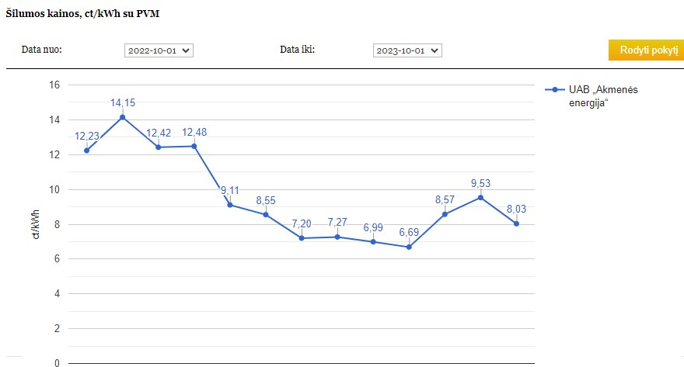
2 pav. Šaltinis: Valstybinė energetikos reguliavimo taryba, nuoroda: https://www.vert.lt/siluma/Puslapiai/silumos-zemelapis/akmenes-rajono-silumos-kainos.aspx?Region=1

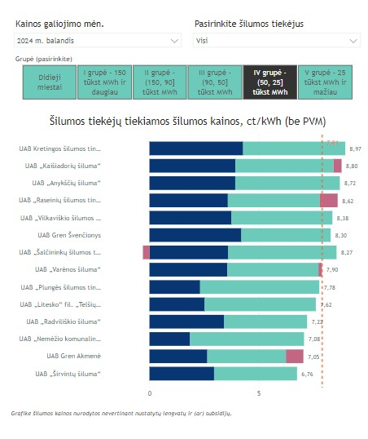
3 pav. Šaltinis: Valstybinė energetikos reguliavimo taryba, nuoroda: https://www.regula.lt/siluma/Puslapiai/silumos-kainu-statistika/silumos-kainos.aspx

Šilumos tiekimo bendrovių šilumos kainos
(duomenys atnaujinti 2024.04.01)
2 lentelė
Eil. Nr. | Įmonės pavadinimas | Kaina galioja nuo | Buitiniams vartotojams taikoma vienanarė šilumos kaina, ct/kWh * | Vienanarė šilumos kaina, ct/kWh su 9 proc. PVM | Pastovioji dedamoji, ct/kWh | Kintamoji dedamoji, ct/kWh | Papildoma dedamoji, ct/kWh | PVM 9 proc., ct/kWh
1 | AB "Šiaulių energija" | 2024-04-01 | 5,08 | 5,54 | 2,51 | 2,78 | -0,21 | 0,46
2 | AB "Klaipėdos energija" | 2024-04-01 | 5,68 | 6,19 | 2,61 | 3,23 | -0,36 | 0,51
3 | AB Vilniaus šilumos tinklai | 2024-04-01 | 5,96 | 6,50 | 0,94 | 5,02 | 0,00 | 0,54
4 | UAB "Utenos šilumos tinklai" | 2024-04-01 | 5,98 | 6,52 | 2,40 | 3,99 | -0,41 | 0,54
5 | UAB "Alytaus šilumos tinklai" | 2024-04-01 | 6,20 | 6,76 | 1,78 | 4,42 | 0,00 | 0,56
6 | UAB "Mažeikių šilumos tinklai" | 2024-04-01 | 6,27 | 6,83 | 2,49 | 3,63 | 0,15 | 0,56
7 | UAB "Šilalės šilumos tinklai" | 2024-04-01 | 6,30 | 6,87 | 2,74 | 3,56 | 0,00 | 0,57
8 | AB "Kauno energija" | 2024-04-01 | 6,34 | 6,91 | 2,83 | 4,45 | 0,04 | 0,57
9 | UAB "Litesko" fil. "Druskininkų šiluma | 2024-04-01 | 6,43 | 7,01 | 2,60 | 3,83 | 0,00 | 0,58
10 | AB "Panevėžio energija" | 2024-04-01 | 6,48 | 7,06 | 2,63 | 4,22 | -0,37 | 0,58
11 | Balterma ir ko, UAB | 2024-04-01 | 6,58 | 7,17 | 2,15 | 5,29 | -0,86 | 0,59
12 | UAB Tauragės šilumos tinklai | 2024-04-01 | 6,70 | 7,30 | 2,52 | 4,18 | 0,00 | 0,60
13 | UAB "Širvintų šiluma" | 2024-04-01 | 6,76 | 7,37 | 2,96 | 3,80 | 0,00 | 0,61
14 | UAB „Ukmergės šiluma“ | 2024-04-01 | 6,98 | 7,61 | 2,96 | 4,64 | -0,62 | 0,63
15 | UAB "Jonavos šilumos tinklai" | 2024-04-01 | 7,00 | 7,63 | 2,90 | 4,15 | -0,05 | 0,66
16 | UAB "Visagino energija" | 2024-04-01 | 7,02 | 7,65 | 2,45 | 5,96 | -1,39 | 0,63
17 | UAB Gren Akmenė | 2024-04-01 | 7,05 | 7,68 | 2,65 | 3,60 | 0,80 | 0,63
18 | UAB "Nemėžio komunalininkas" | 2024-04-01 | 7,08 | 7,72 | 1,86 | 5,22 | 0,00 | 0,64
19 | UAB "Radviliškio šiluma" | 2024-04-01 | 7,22 | 7,87 | 3,41 | 3,81 | 0,00 | 0,65
20 | UAB Gren Trakai | 2024-04-01 | 7,54 | 8,22 | 3,61 | 4,22 | -0,29 | 0,68
21 | UAB "Litesko" fil. "Marijampolės šilum | 2024-04-01 | 7,59 | 8,27 | 3,10 | 4,49 | 0,00 | 0,68
22 | UAB "Litesko" fil. "Telšių šiluma" | 2024-04-01 | 7,62 | 8,31 | 2,53 | 5,09 | 0,00 | 0,69
23 | UAB "Elektrėnų komunalinis ūkis" | 2024-04-01 | 7,72 | 8,41 | 1,60 | 6,60 | -0,48 | 0,69
24 | UAB "Plungės šilumos tinklai" | 2024-04-01 | 7,78 | 8,48 | 2,32 | 5,46 | 0,00 | 0,70
25 | UAB "Šilutės šilumos tinklai" | 2024-04-01 | 7,89 | 8,60 | 2,71 | 4,45 | 0,73 | 0,71
26 | UAB "Varėnos šiluma" | 2024-04-01 | 7,90 | 8,61 | 3,57 | 4,17 | 0,16 | 0,71
27 | UAB "Skuodo šiluma" | 2024-04-01 | 8,00 | 8,72 | 4,61 | 3,46 | -0,07 | 0,72
28 | UAB "Šalčininkų šilumos tinklai" | 2024-04-01 | 8,27 | 9,01 | 3,61 | 4,96 | -0,30 | 0,74
29 | UAB Gren Švenčionys | 2024-04-01 | 8,30 | 9,05 | 4,21 | 4,09 | 0,00 | 0,75
30 | UAB "Molėtų šiluma" | 2024-04-01 | 8,32 | 9,07 | 3,45 | 4,87 | 0,00 | 0,75
31 | UAB "Vilkaviškio šilumos tinklai" | 2024-04-01 | 8,38 | 9,13 | 3,76 | 4,62 | 0,00 | 0,75
32 | UAB "Palangos šilumos tinklai" | 2024-04-01 | 8,52 | 9,29 | 3,16 | 5,49 | -0,13 | 0,77
33 | VšĮ Velžio komunalinis ūkis | 2024-04-01 | 8,52 | 9,29 | 2,60 | 4,96 | 0,96 | 0,77
34 | UAB "Raseinių šilumos tinklai" | 2024-04-01 | 8,62 | 9,40 | 3,59 | 4,21 | 0,82 | 0,78
35 | UAB "Anykščių šiluma" | 2024-04-01 | 8,72 | 9,50 | 3,93 | 4,79 | 0,00 | 0,78
36 | UAB "Kaišiadorių šiluma" | 2024-04-01 | 8,80 | 9,59 | 3,94 | 4,49 | 0,37 | 0,79
37 | UAB Kretingos šilumos tinklai | 2024-04-01 | 8,97 | 9,78 | 4,29 | 4,68 | 0,00 | 0,81
38 | UAB "Birštono šiluma" | 2024-04-01 | 9,01 | 9,82 | 3,50 | 5,25 | 0,26 | 0,81
39 | UAB Gren Joniškis | 2024-04-01 | 9,13 | 9,95 | 4,29 | 4,84 | 0,00 | 0,82
40 | UAB "Šakių šilumos tinklai" | 2024-04-01 | 9,50 | 10,36 | 5,32 | 4,18 | 0,00 | 0,86
41 | UAB "Litesko" fil. "Kelmės šiluma" | 2024-04-01 | 9,51 | 10,37 | 5,51 | 3,74 | 0,26 | 0,86
42 | UAB "Kazlų Rūdos šilumos tinklai" | 2024-04-01 | 10,02 | 10,92 | 5,21 | 4,38 | 0,43 | 0,90
43 | UAB "Nemenčinės komunalininkas" | 2024-04-01 | 10,14 | 11,05 | 2,14 | 8,00 | 0,00 | 0,91
44 | UAB "Lazdijų šiluma" | 2024-04-01 | 10,80 | 11,77 | 5,55 | 4,81 | 0,44 | 0,97
45 | UAB "Pakruojo šiluma" | 2024-04-01 | 10,80 | 11,77 | 4,65 | 5,36 | 0,79 | 0,97
46 | UAB Ignalinos šilumos tinklai | 2024-04-01 | 11,00 | 11,99 | 3,82 | 7,18 | 0,00 | 0,99
47 | UAB "Litesko" fil. "Biržų šiluma" | 2024-04-01 | 11,41 | 12,44 | 6,00 | 4,95 | 0,46 | 1,03
48 | UAB Komunalinių paslaugų centras ** | 2024-04-01 | 11,62 | 12,67 | 4,79 | 6,72 | 0,11 | 1,05
* 9 proc. PVM kompensavimas iš valstybės biudžeto taikomas buitiniams vartotojams tiekiamai šilumos energijai, skirtai gyvenamosioms patalpoms šildyti.
Kompensavimas taikomas nuo 2022 m. sausio 1 d. iki 2022 m. balandžio 30 d., nuo 2022 m. spalio 1 d. iki 2023 m. balandžio 30 d. ir nuo 2023 m. spalio 1 d. iki 2024
m. balandžio 30 d.
** Galutinės vartotojams taikomos šilumos kainos nurodytos ct/kWh, nevertinant nustatytų lengvatų ir (ar) subsidijų.

Šaltinis: https://www.regula.lt/SiteAssets/siluma/2024-04/%C5%A0ilumos%20kainos%202024-04.pdf

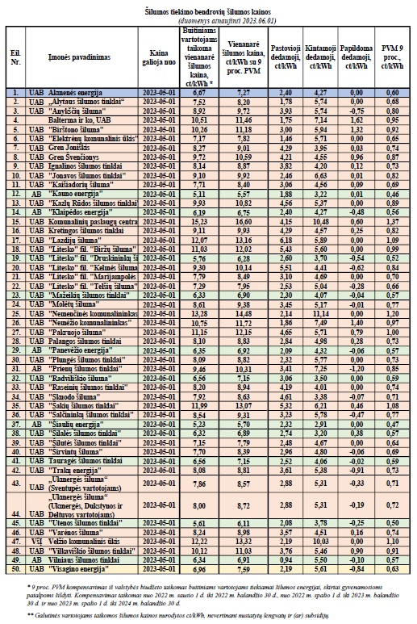

Šilumos kainai taikomas 9 proc. PVM tarifas

